Nitroglycerin

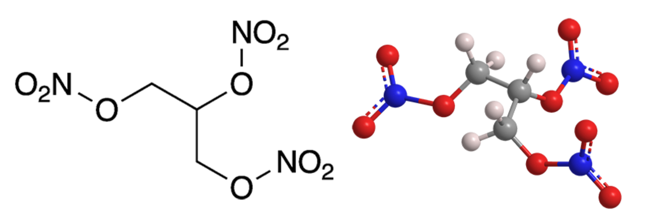

Nitroglycerin, formell 1,2,3-Propantrioltrinitrat, ist ein ehrwürdiger Sprengstoff und in kleinen Dosen ein lebensrettendes Medikament. Es wurde erstmals 1846 von dem Chemiker Ascanio Sobrero an der Universität Turin hergestellt, der wegen der extremen Explosivität der Verbindung zögerte, seine Arbeit zu veröffentlichen. Nach zahlreichen Unfällen wurde die Herstellung und der Vertrieb der reinen Flüssigkeit bald in vielen Gerichtsbarkeiten verboten.

Der schwedische Chemiker und Unternehmer Alfred Nobel erkannte die potenzielle Nützlichkeit von Nitroglyzerin und versuchte, eine praktische explosive Formulierung herzustellen, die einigermaßen sicher gehandhabt werden konnte. Im Jahr 1867 erfand er das Dynamit, eine Mischung aus Nitroglycerin und Sorptionsmitteln wie Kieselgur. Bald entwickelte er Verfahren zur Herstellung von Dynamit, erhielt in mehreren Ländern Patente und vermarktete sein Produkt. Der Reichtum, den er anhäufte, erlaubte es ihm, die gleichnamigen Preise in verschiedenen Bereichen zu etablieren.

Bald nachdem er Nitroglycerin entdeckt hatte, stellten Sobrero und andere fest, dass der Geschmack der Substanz starke Kopfschmerzen verursachte. (Zu jener Zeit probierten Chemiker oft neu hergestellte Verbindungen, manchmal mit katastrophalen Ergebnissen). Die Kopfschmerzen legten nahe, dass Nitroglycerin ein Vasodilatator ist; und Ende der 1870er Jahre verwendete der englische Arzt und Pharmakologe William Murrell kleine Dosen, um Angina pectoris und Bluthochdruck zu lindern.

Heute, 140 Jahre später, tragen Herzpatienten Kapseln oder Sprays mit verdünntem Nitroglycerin bei sich, die sie bei Brustschmerzen oder anderen koronaren Symptomen sublingual einnehmen können. Trotz der Explosivität und anderer gefährlicher Eigenschaften von reinem Nitroglycerin (siehe Gefahreninformationstabelle) wird es als eine der wichtigsten chemischen Entdeckungen gefeiert.

Übersetzt mit www.DeepL.com/Translator (kostenlose Version)